7 класс
СУММАТИВНАЯ РАБОТА
За раздел: «Климат и изменения климата. Морфология и орфография. Синтаксис и пунктуация»

Задание 1. Изучите информацию несплошного текста; выделите главную и второстепенную информацию, заполнив таблицу.

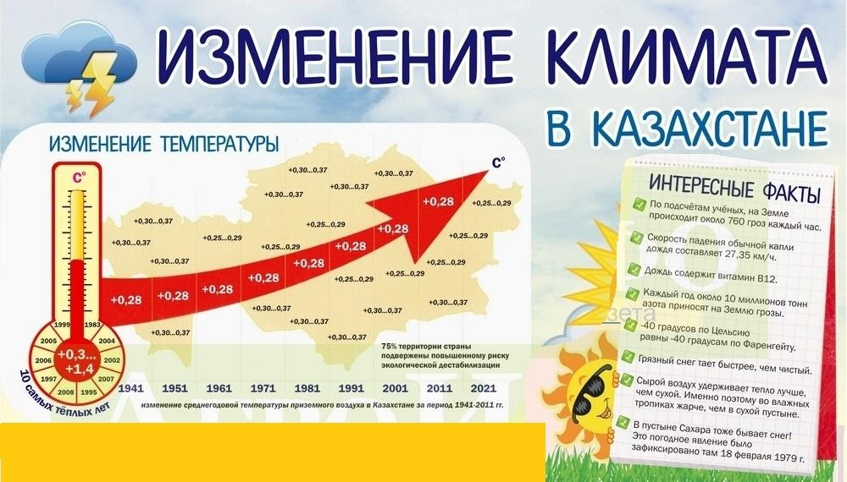
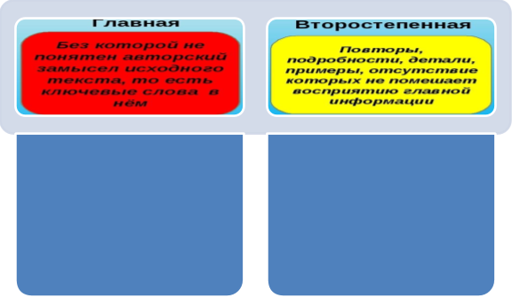

Задание 2. Спишите предложения, расставляя недостающие знаки препинания.
- Наступает золотая осень приносящая дожди.
- Река огибавшая берег уходила в горы.
- Не закрытая тучей заря освещала окна.
- Мы опускаем руки в воду струящуюся между пальцев.
- Замёрзшие за ночь цветы оживали.
- Листья кружащиеся в воздухе падают на землю.

Задание 3. Образуйте причастия по образцу, выделите суффиксы причастий.
Журчит ручей (действ.прич., прош.вр.) – журчавший ручей.

- Темнеет горизонт (действ.прич., наст.вр.);
- Засорить берег (страд.прич., прош. вр.);
- Охранять природу (страд.прич., наст.,вр.);
- Посадить дерево (страд.прич., прош. вр.);
- Бушевал ветер (действ.прич., прош.).

Критерии | Дескрипторы | Баллы
Понимает основную информацию несплошных текстов, извлекая главную и второстепенную информацию | Определяет главную информацию | 1
 | Определяет второстепенную информацию | 1
 | Соблюдает орфографические и пунктуационные нормы | 1
Использует знаки препинания в простых, осложненных обособленным определением, предложениях | Верно расставляет недостающие знаки препинания в предложениях (за каждое предложение - 1 балл) | 6
Правильно пишет суффиксы причастий | Верно образовывает причастия (за каждое причастие – 1 балл) | 5
Правильно пишет суффиксы причастий | Выделяет суффиксы причастий | 1
Итого: |  | 15

